ACTA DE EXISTENCIA

Departamento de San Salvador, San Salvador, a las diez horas del 5 de marzo del dos mil veinticuatro.

De conformidad a lo establecido en el artículo 24, inciso a, b, c, d de la Ley de Acceso a la Información Pública, en los que se establece la Información Confidencial, es pertinente mencionar que en el Departamento de Seguimiento y Control en Salud del Instituto Administrador de los Beneficios de los Veteranos y Excombatientes existen datos personales de los veteranos y excombatientes, así como de sus beneficiarios correspondientes al período de febrero del dos mil veinticuatro.

A efecto de informar a la ciudadanía se hace del conocimiento público por la presente acta.

Gerencia de Prestaciones y Rehabilitación para Personas con Discapacidad, Veterano y Excombatientes.
Departamento de Seguimiento y Control en Salud

ACTA DE INEXISTENCIA

Departamento de San Salvador, San Salvador, a las diez horas del 5 de marzo del dos mil veinticuatro.

De conformidad a lo establecido en el artículo 19, inciso a, b, c, d, e, f, g, h de la Ley de Acceso a la Información Pública en los que se establece la Información Pública Reservada, es pertinente mencionar que, en el Departamento de Seguimiento y Control en Salud del Instituto Administrador de los Beneficios de Veteranos y Excombatientes, dicha información es inexistente al periodo de febrero del dos mil veinticuatro.

A efecto de informar a la ciudadanía se hace del conocimiento público por la presente acta.

Gerencia de Prestaciones y Rehabilitación para Personas con Discapacidad, Veterano y Excombatientes.
Departamento de Seguimiento y Control en Salud

DEPARTAMENTO DE SEGUIMIENTO Y CONTROL EN SALUD.

Como parte del cumplimiento del Plan Operativo Anual (POA) 2024 del Departamento de Seguimiento y Control, cuya misión es garantizar el cumplimiento de cada actividad realizada por cada departamento en salud y realizar evaluaciones médicas integrar para que reciban sus beneficios.
En este sentido, el Departamento de Seguimiento y Control a ejecutado en el mes de febrero 2024:

- Atención médica en visita domiciliar para brindar seguimiento a personas con discapacidad, veteranos y excombatientes que presenten una lesión a causa del conflicto armado,

- Atención en ventanilla para gestionar las recetas médicas, para recibir sus medicamentos a personas con discapacidad, veteranos y excombatientes.

- Atención médica por especialista de Psiquiatría

- Brindar beneficio de transporte a beneficiarios con dificultad a la movilización para realizar sus controles médicos.
- Tamizaje del adulto mayor en población veteranos y excombatientes.
- Levantamientos domiciliares a población INABVE y personas con discapacidad.
- Evaluaciones médicas para fisioterapia.
- Entrega insumos médicos en sede INABVE

Gerencia de Prestaciones y Rehabilitación para Personas con Discapacidad, Veterano y Excombatientes.
Departamento de Seguimiento y Control en Salud

DEPARTAMENTO DE SEGUIMIENTO Y CONTROL EN SALUD

A efecto de informar a la ciudadanía sobre los procesos de atención del Departamento de Seguimiento y Control en Salud, del Instituto Administrador de los Beneficios de Veteranos y Excombatientes, detallo los procesos atendidos en el período de febrero 2024.

TOTAL, GENERAL DE PROCESOS ATENDIDOS
Se realizaron procesos de atención en el Departamento de Seguimiento y Control en Salud, según el siguiente detalle:
Atención médica en visita domiciliar para brindar seguimiento a persona con discapacidad, veteranos, excombatientes.
DEPARTAMENTOS | TOTAL, DE ATENCION
SANTA ANA | 4
AHUACHAPÁN | 4
CHALATENANGO | 2
LA LIBERTAD | 2
SAN SALVADOR | 6
CUSCATLAN | 4
SAN VICENTE | 7
CABAÑAS | 3
USULUTAN | 11
SAN MIGUEL | 19
MORAZÁN | 6
LA UNIÓN | 1
TOTAL | 69

Gerencia de Prestaciones y Rehabilitación para Personas con Discapacidad, Veterano y Excombatientes.
Departamento de Seguimiento y Control en Salud.

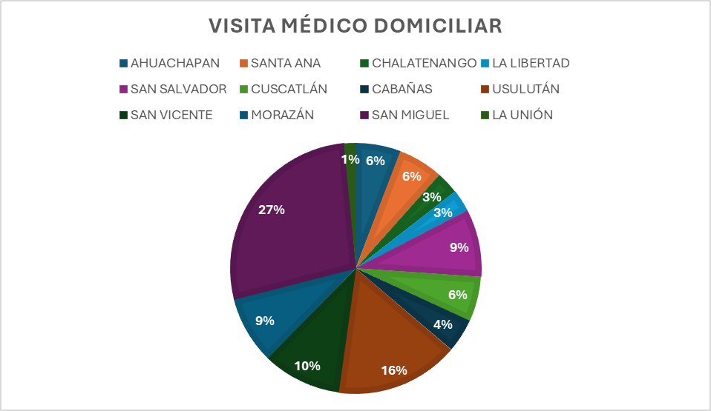
Brindar beneficio de transporte a beneficiarios con dificultad a la movilización para realizar sus controles médicos:

TRANSPORTE BRINDADO
54

Atención en ventanilla para gestionar la entrega de insumos médicos en Sede INABVE.

ATENCIÓN EN SEDE INABVE
442

Gerencia de Prestaciones y Rehabilitación para Personas con Discapacidad, Veterano y Excombatientes.
Departamento de Seguimiento y Control en Salud

Atención en ventanilla para gestionar las recetas médicas, para recibir sus medicamentos a veteranos y excombatientes, persona con discapacidad.

ATENCIÓN AL USUARIO
943

Atención por especialista de Psiquiatría Sede Regionales INABVE

LUGAR | TOTAL, DE ATENCIONES | Hombres | Mujeres
Sede Juan Pablo II | 61 beneficiarios atendidos | 44 | 17
Sede San Miguel | 26 beneficiarios atendidos | 22 | 4
Sede Santa Ana | 9 beneficiarios atendidos | 5 | 4
Sede Chalatenango | 37 beneficiarios atendidos | 15 | 22
Sede San Vicente | 11 beneficiarios atendidos | 7 | 4
Visitas Domiciliares | 10 beneficiarios atendidos | 6 | 4
TOTAL | 154 beneficiarios atendidos | 99 | 55

Gerencia de Prestaciones y Rehabilitación para Personas con Discapacidad, Veterano y Excombatientes.
Departamento de Seguimiento y Control en Salud

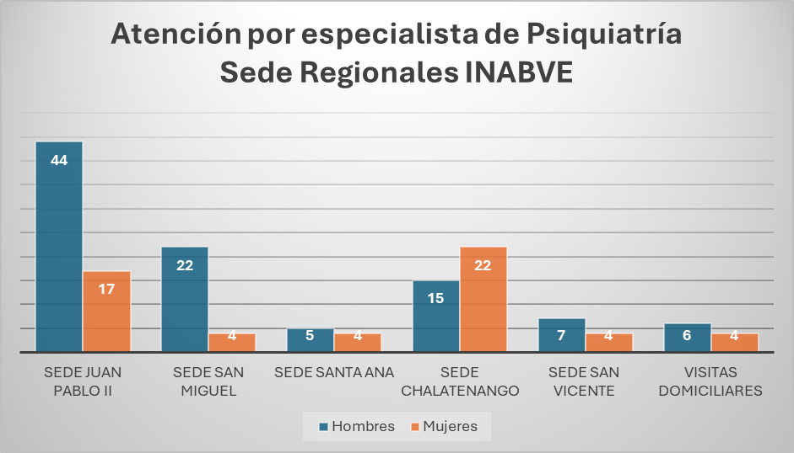

Evaluaciones médicas para fisioterapia, realizadas en sede de INABVE
ATENCIÓN AL USUARIO
22
SEXO
Hombre | 16
Mujer | 6

Gerencia de Prestaciones y Rehabilitación para Personas con Discapacidad, Veterano y Excombatientes.
Departamento de Seguimiento y Control en Salud.

Levantamientos domiciliares realizados para población de veteranos y excombatientes
SEXO
Hombre | 27
Mujer | 19
INABVE | 28
Personas con Discapacidad | 18
Total | 46

Tamizaje del Adulto Mayor en población veteranos y excombatientes

TAMIZAJE ADULTO MAYOR
38
SEXO
Hombre | 29
Mujer | 9

Gerencia de Prestaciones y Rehabilitación para Personas con Discapacidad, Veterano y Excombatientes.
Departamento de Seguimiento y Control en Salud

